Рабочий лист для команды № 2
Выполняя задания вместе со всей вашей командой, передвигайтесь по Измайловскому острову в соответствии с маршрутом.
Остановка 1
Памятник Петру I
Рассмотрите памятник Петру I. Что необычное в одежде царя вы видите? Что он держит в руках? Подумайте, какой образ царя запечатлен здесь и почему.
____________________________________________________________________________________________________________________________________________________________________________________________________________
В конце XVII века в Измайлове произошло событие, которое во многом определило направление дальнейших реформ в России, проведенных царем-преобразователем. Сегодня вам предстоит самостоятельно провести расследование и узнать об этом подробнее.
Остановка 2
Выставка «Измайлово – царская вотчина XVII века»
- Найдите при входе на выставку портрет царя Алексея Михайловича. Рассмотрите родословное древо Романовых и установите, кем Алексей Михайлович приходился императору Петру I.
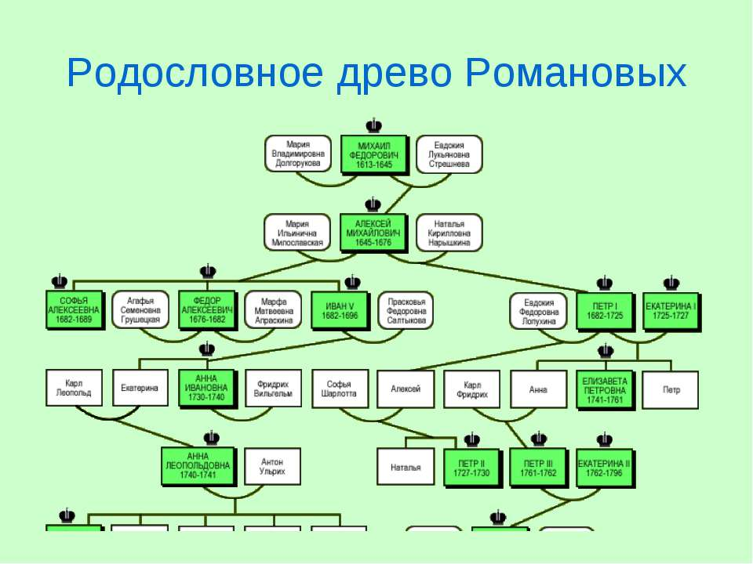

Царь Алексей Михайлович – ________________________________Петра I.
- Подойдите к макету в центре зала. Согласны ли вы со следующим утверждением?
На Измайловском острове было устроено образцовое хозяйство.
Да Нет
Обоснуйте свой ответ.
____________________________________________________________________________________________________________________________________________________________________________________________________________
- В Измайловском образцовом царском хозяйстве впервые в этой местности начали выращивать лен. Рассмотрите экспонаты в витрине, которые рассказывают о Льняном дворе.
Перечислите предметы, которые относятся к обработке льна.
________________________________________________________________________________________________________________________________________
Какие предметы имеют отношение к производству льняного полотна?
________________________________________________________________________________________________________________________________________
Найдите на выставке доказательства, что уже при царе Алексее Михайловиче в Россию активно приезжали иностранные специалисты.
________________________________________________________________________________________________________________________________________
- Рассмотрите старинную карту местности и отметьте на нём Льняной двор, на котором Петр I в 1688 году нашел старый сломанный английский ботик. Продукция каких измайловских заводов и мануфактур использовалась при восстановлении сломанного ботика?
_________________________________________________________________
_________________________________________________________________________________________________________________________________________________________________________________________________________
- Прочитайте отрывок из записки Петра I «О начале судостроения в России» и определите, для чего в Россию Петром I был приглашен мастер Карштен Брандт. Почему был приглашен именно иностранный мастер?
«…Есть ли такой человек, который починил бы и сей ход показал? Он сказал, что есть. То я с великой радостью сие услыша, велел его сыскать. И вышереченный Франц сыскал голландца Карштен Брандта, который призван при отце моем в компании морских людей для делания морских судов на Каспийском море, который оный бот починил и сделал машт и парусы и на Яузе при мне лавировал, что мне паче удивительно и зело любо стало».
____________________________________________________________________________________________________________________________________________________________________________________________________________
6. Продолжите логическую цепочку рассуждений.
а) В царской усадьбе на Измайловском острове было большое количество иностранных новинок;
б) На территории Льняного двора Петр нашел иностранный ботик, сильно отличавшийся от русских судов того времени;
в) Технические новинки, предметы иностранной техники и использование зарубежных технологий способствовали развитию реформаторского мышления Петра, что привело впоследствии к серьезным изменениям в жизни Российского государства;
г)___________________________________________________________________________________________________________________________________________________________________________________________________________________________________________________________________________
д)___________________________________________________________________________________________________________________________________________________________________________________________________________________________________________________________________________
7. Какие памятники того времени (царский дворец, домовый храм, Мостовая башня, Передние и Задние ворота Государева двора, Покровский собор) сохранились до наших дней? Чтобы ответить на этот вопрос, выйдите на улицу.
____________________________________________________________________________________________________________________________________________________________________________________________________________
Остановка 3
Покровский собор
Теперь вашей команде перед старинным памятником архитектуры предстоит подготовить творческое задание (на выбор).

- Прорепетировать и сделать видеозапись репортажа о счастливой находке. Подойдите к Покровскому собору и выберите в своей команде:

- «режиссера», который будет руководить подготовкой и съемкой репортажа;
- «корреспондента», ведущего репортаж во время видеозаписи;
- «оператора», который будет осуществлять видеосъемку и следить за ее качеством;
- «сценариста», который сформулирует основные вопросы, освещаемые в репортаже.
Пользуясь схемой, подготовьте репортаж и осуществите его съемку.
Схема репортажа для команды № 2
- Откуда ведется репортаж и на фоне какого памятника?
- Что находилось в Измайлове во 2-й половине XVII века?
- Где именно в Измайлове Петром I был найден ботик?
- Что необычного для Петра I было в этом судне?
- К чему привело увлечение царя Петра I, познакомившегося с новейшими достижениями в усадьбе отца?

- Подготовить лонгрид по теме урока.
Учитывайте эти рекомендации при подготовке лонгрида:

- Распределите обязанности в группе;
- Определите целевую аудиторию;
- Составьте план (по структуре лонгрид собирается из нескольких блоков, которые следуют в определённом порядке): заголовок, вступление, основная часть, вывод;
- Оформите проект (используйте материалы урока, различные мультимедийные элементы: фото, инфографику и прочее);
- Опубликуйте лонгрид в социальных сетях вашей образовательной организации или на своей странице. Не забудьте указать хештеги (#ДОНМ, #школа…, #Учебныйденьвмузее).

